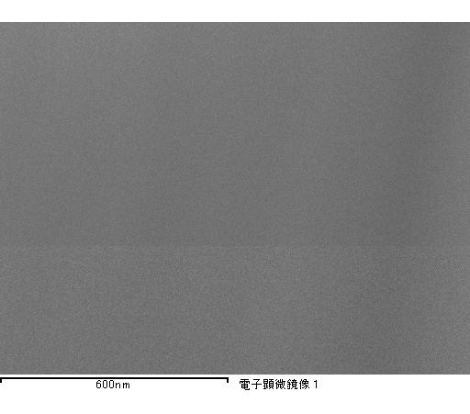

ﾌﾟﾛｼﾞｪｸﾄ 1
2016/08/05 16:59:49
ﾌﾟﾛｼﾞｪｸﾄ : ﾌﾟﾛｼﾞｪｸﾄ 1
ｵｰﾅｰ : Administrator
領域 分析領域 7
ｻﾝﾌﾟﾙ : ｻﾝﾌﾟﾙ 1
ﾀｲﾌﾟ : ﾃﾞﾌｫﾙﾄ
ID :

ｺﾒﾝﾄ :
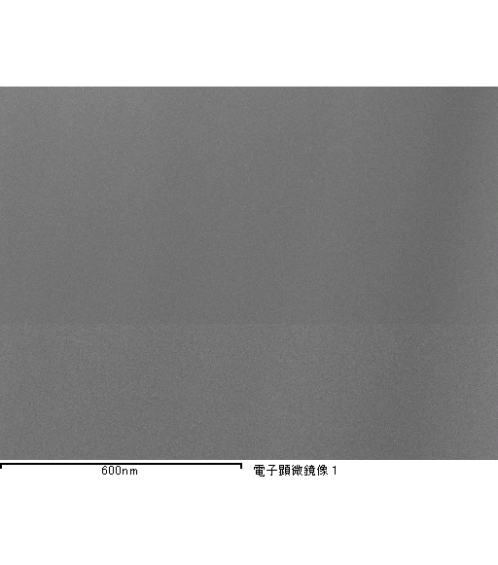
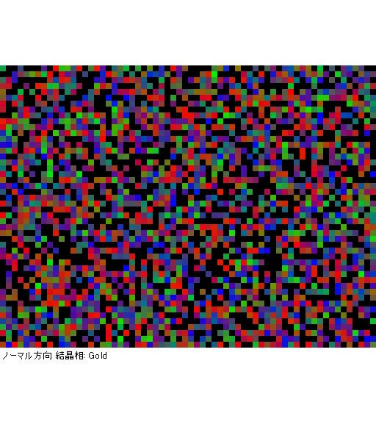
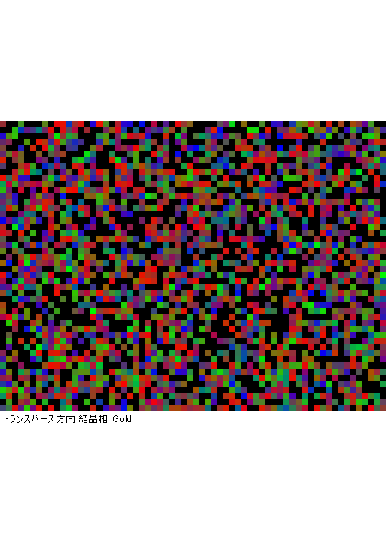
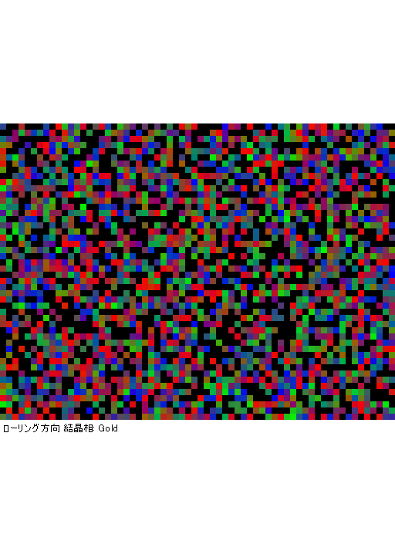
ﾌﾟﾛｼﾞｪｸﾄ 1
2016/08/05 16:59:55
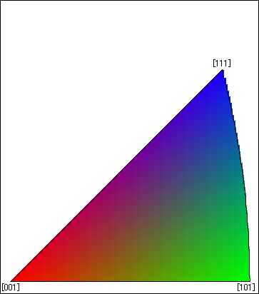
ﾌﾟﾛｼﾞｪｸﾄ 1
2016/08/05 16:59:59
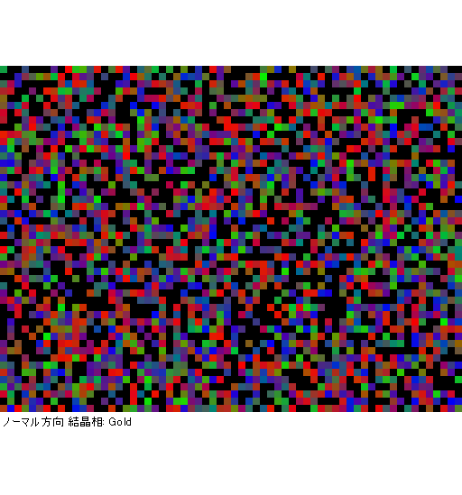
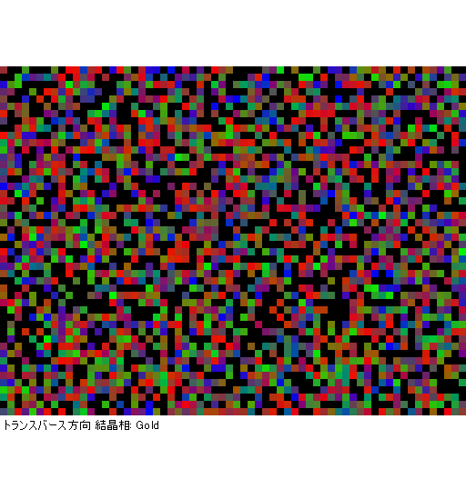
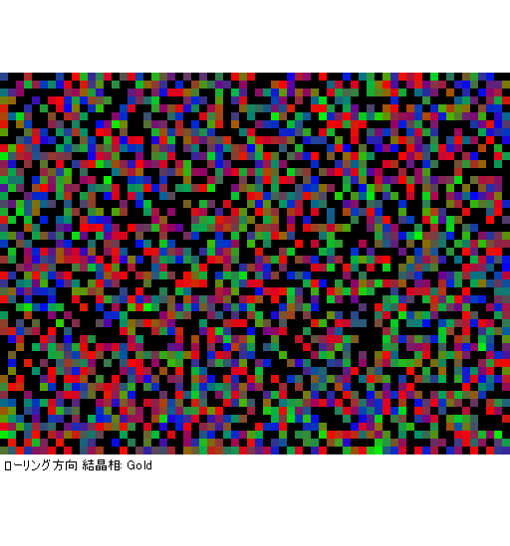
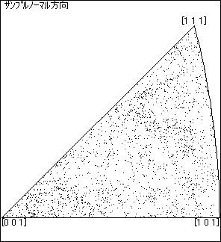
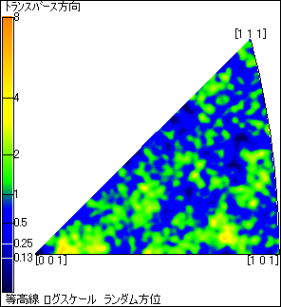
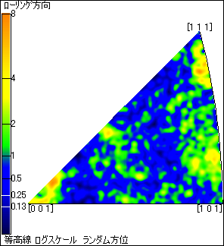
ﾌﾟﾛｼﾞｪｸﾄ 1
2016/08/05 17:01:23
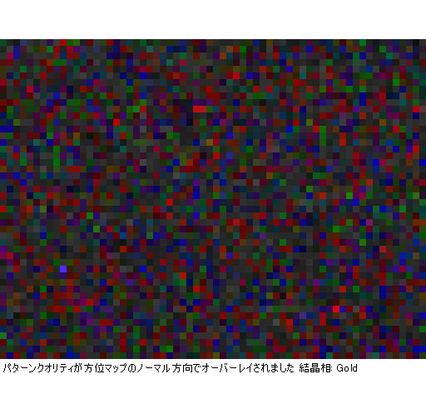
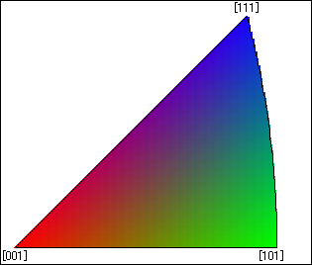
ﾌﾟﾛｼﾞｪｸﾄ 1
2016/08/05 17:01:32
選択した結晶相：Gold
最大誤差角度： 3.5
最低限必要な晶帯の数： 4
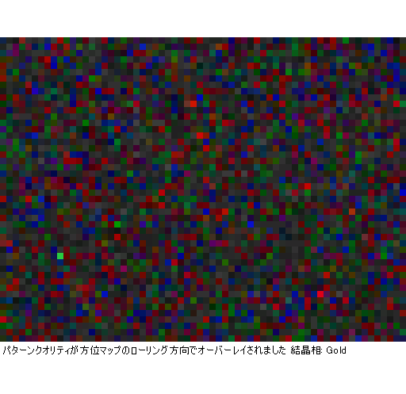
ﾌﾟﾛｼﾞｪｸﾄ 1
2016/08/05 17:01:36
選択した結晶相：Gold
最大誤差角度： 3.5
最低限必要な晶帯の数： 4
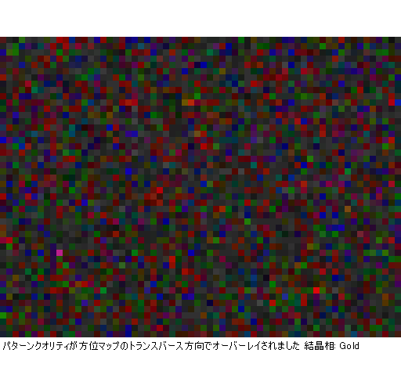
ﾌﾟﾛｼﾞｪｸﾄ 1
2016/08/05 17:01:40
選択した結晶相：Gold
最大誤差角度： 3.5
最低限必要な晶帯の数： 4
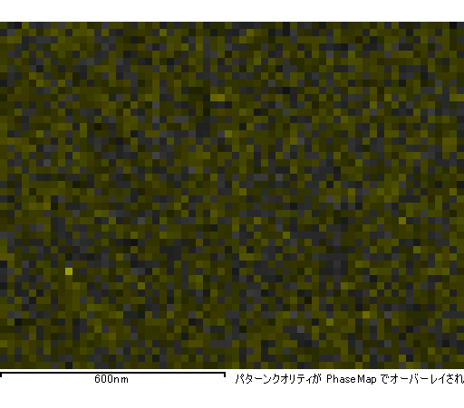
ﾌﾟﾛｼﾞｪｸﾄ 1
2016/08/05 17:01:53
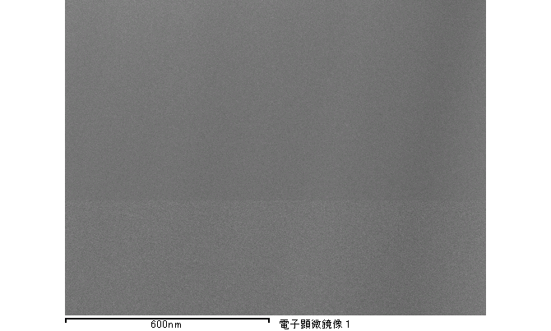
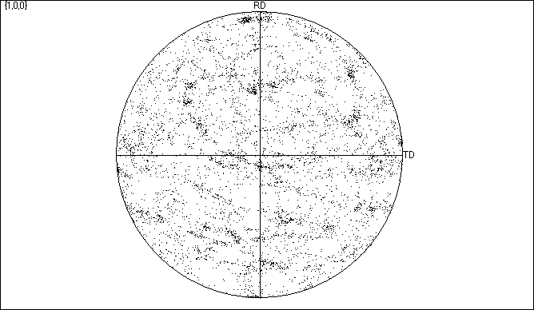
ﾌﾟﾛｼﾞｪｸﾄ 1
2016/08/05 17:02:01
ｺﾒﾝﾄ :
選択した結晶相：Gold
最大誤差角度： 3.5
最低限必要な晶帯の数： 4
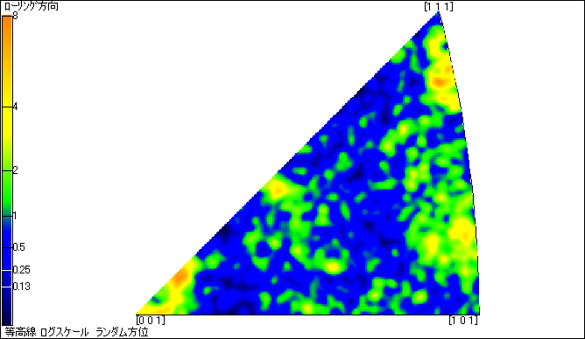
ﾌﾟﾛｼﾞｪｸﾄ 1
2016/08/05 17:02:10
ｺﾒﾝﾄ :
選択した結晶相：Gold
最大誤差角度： 3.5
最低限必要な晶帯の数： 4
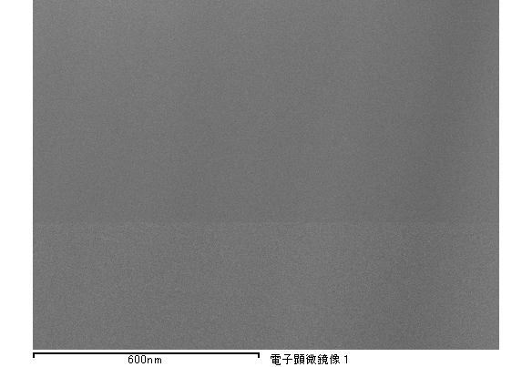
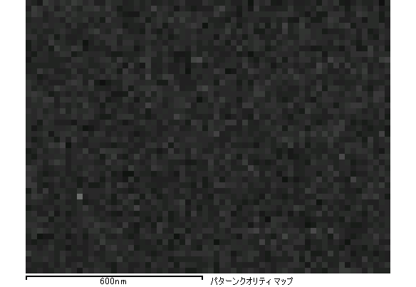
ﾌﾟﾛｼﾞｪｸﾄ 1
2016/08/05 17:02:23
ｺﾒﾝﾄ :

